中 国 普 天

鸿雁智能HIS-2000家庭综合布线系统
感受智能 认识智能 品味智能 体验智能
经典布线 长久享用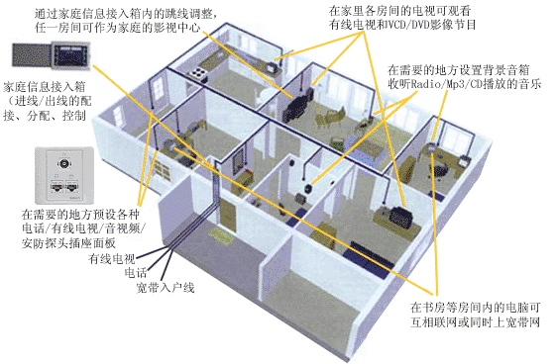
北京昊天惠通科技有限公司
为您专业设计施工
公司地址:北京市海淀区知春路白塔庵汉荣家园1栋1306室
电话:51667197 13910395983
回龙观现场办事处地址:龙跃二区16号楼1单元102室
电话:81727127联系人:代春明
公司网址:www.fangdao.com.cn
mail:dcm@fangdao.com.cn

